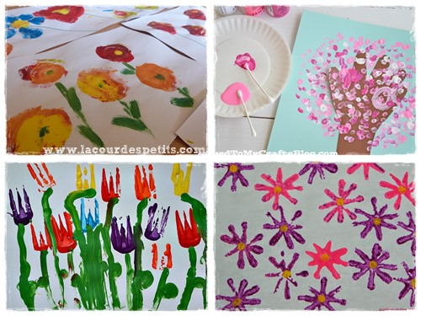

- peinture au coton-tige,
- Peinture à la fourchette,
- Peindre des morceaux de boîte d’œufs
- Peindre avec une brosse à vaisselle
- Peindre avec des rouleaux de papier toilette (découpés en franges aux extrémités)
